Государственное бюджетное учреждение
центр психолого-педагогической, медицинской и социальной помощи
Выборгского района Санкт-Петербурга

ОТЧЕТ
по мероприятиям, проведенным в рамках месячника по медиации
в 2023-2024 учебном году
Основание: распоряжение комитета по образованию №1023-р от 09.08.2023 «Об утверждении информационно-просветительских мероприятий по формированию правовой культуры и законопослушного поведения несовершеннолетних, обучающихся в образовательных учреждениях Санкт-Петербурга в 2023/2024 учебном году»
№ п/п | Название мероприятия | Дата проведения | Место проведения | Количество участников | Фото
 | Конкурс «Эмблема и девиз школьной службы медиации» | 26.02.2024-07.03.2024 | дистанционно | 86 обучающихся  17 педагогов | 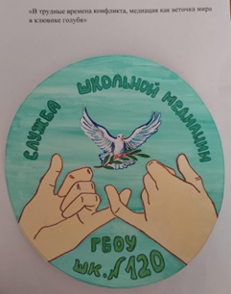  ГБОУ 120  1 место (рисунок)  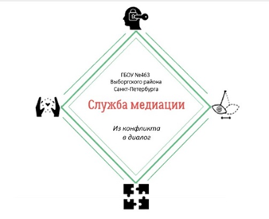  ГБОУ 463  1 место (электронная эмблема)
 | Викторина для педагогов «Через конфликты к взаимопониманию» | 19.03.2024 г по 22.03.2024 | дистанционно, с использованием Интернет-ресурсов (Яндекс-форма). | 12
 | Родительский лекторий «Конфликты и способы их преодоления: учимся договариваться» | 21.03.2024 | ГБОУ школа №65 | 20 | 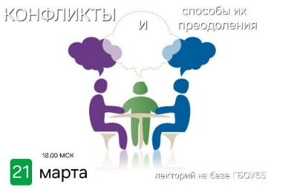  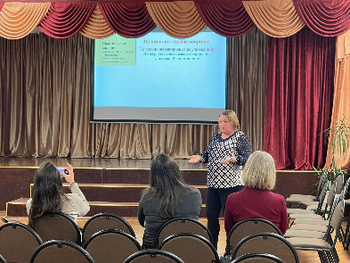
 | Вебинар для родителей «Искусство услышать друг друга» | 20.03.2024 | онлайн  Яндекс.Телемост | 15 | 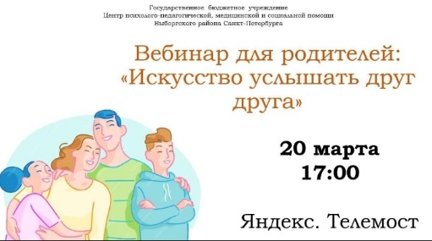
 | Районный этап городского конкурса «Турнир команд медиаторов -ровесников» | 18.03.2024 | ГБОУ № 475 | 20 обучающихся  4 педагога  (ГБОУ №73, 120, 471, 475) | 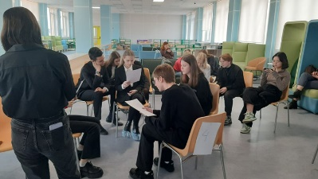  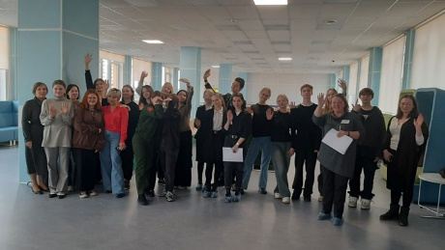
 | Переговорная игра «Юный медиатор» (формирование навыков бесконфликтного общения у обучающихся) | В течение марта | ГБОУ №инт.33, 83, 118, 123, 457, 103, 558, 142, 486, 468, 107, 453, 652, 135, 90, 6, 65, 559, 97 | 1399
 | Дополнительная общеразвивающая программа «Миротворец» | В течение марта | ГБОУ №622 | 9
 | Онлайн рубрика «Лайфхаки общения» (публикация онлайн советов по эффективным способам общения, техникам коммуникации) | В течение марта | Группа ВК «Добровольцы Выборгского района»  https://vk.com/dobrogrup | 189 просмотров | 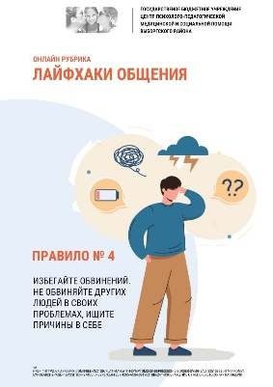  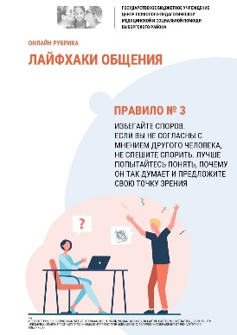
 | Акция «МИР» | В течение марта | Группа ВК «Добровольцы Выборгского района»  https://vk.com/dobrogrup | 49 | 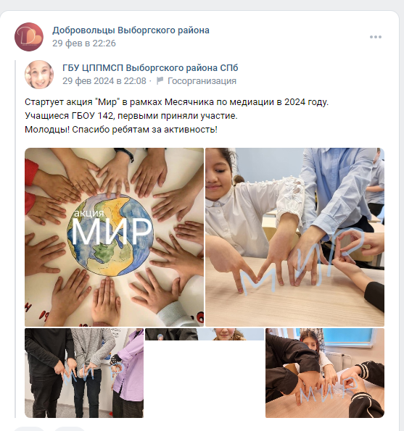
 | Переговорная игра «Есть контакт» | 13.03.2024 | ЦССВ №3 | 16
 | Проведение процедуры медиации | По запросу | ОУ Выборгского района | 0
 | Проведение курсов по медиации на базе ГБУ ЦППМСП | Каждую пятницу месяца | ГБУ ЦППМСП | 25 | 